

**Controle do Documento**

**Histórico de revisões**

| **Data** | **Autor** | **Versão** | **Resumo da atividade** |
| --- | --- | --- | --- |
| <xx/xx/xxxx> | <nome> | <número da sprint.número sequencial>  Exemplo: 2.6 | <descrever o que foi atualizado nesta versão>  Exemplo: Criação do documento  Exemplo: Atualização da seção 2.7 |
| <08/11/2022> | <Michel Mansur> | <3.1> | <Criação do documento e realização da sessão 1 e da subseção 2.1 e 2.2> |
|  |  |  |  |

**Índice**

**1. Introdução** **3**

1.1. Solução 3

1.2. Arquitetura da Solução 3

**2. Componentes e Recursos** **4**

2.1. Componentes de hardware 4

2.2. Componentes externos 4

2.3. Requisitos de conectividade 4

**3. Guia de Montagem** **5**

**4. Guia de Instalação** **6**

**5. Guia de Configuração** **7**

**6. Guia de Operação** **8**

**7. Troubleshooting** **9**

**8. Créditos** **10**

# 1. Introdução

A Beacon é uma instituição de ensino que oferece uma educação internacional atendendo a educação infantil, o ensino fundamental e o ensino médio. Atualmente, a escola possui 1217 alunos e 397 colaboradores, nos quais estão distribuídos em três unidades: Beacon Campus (Figura 1), Beacon Villa e Beacon Berlioz. A mesma possui diversos equipamentos de tecnologia que são oferecidos aos estudantes, professores e demais funcionários. Com isso, o principal objetivo operacional do colégio é controlar as perdas desses objetos tecnológicos, visando evitar prejuízos financeiros.

## 1.1. Solução (sprint 3)

A solução desenvolvida foi uma solução IoT que conecta os equipamentos tanto de tecnologia, como objetos, buscando identificar a localização desses objetos dentro do perímetro escolar. Fundamentalmente será implantado em cada patrimônio um emissor que enviará para um receptor a sua localização, posteriormente esse dado será enviado via wifi para um servidor em nuvem, e por fim essa informação será exibida em uma plataforma web. Essa aplicação conterá recursos, como: filtros de consulta, alerta quando um dispositivo sair do perímetro escolar, planta da escola que contempla a localização de todos ativos simultaneamente.

## 1.2. Arquitetura da Solução (sprint 3)

A solução desenvolvida é híbrida, se o ativo for um equipamento eletrônico será utilizado um microcontrolador (ESP 32) como emissor, já se o ativo for um equipamento não eletrônico será utilizada uma tag RFID. Com isso, o modo como o receptor capta os dados se diferencia em cada um dos casos.

A figura 1 apresenta a arquitetura da solução dos ativos não eletrônicos, como cadeiras, mesas, instrumentos, entre outros. Cada um desses objetos terá uma etiqueta RFID, essa tag guarda as informações de identificação do ativos, além disso, não é energizada através da rede elétrica. Em determinados pontos da escola serão instalados leitores de RFID, nos quais emitem ondas eletromagnéticas e desse modo energizam as tags, que por sua vez, enviam os seus dados para esse leitor, que decodifica as informações e envia para o servidor em nuvem (mongoDB Atlas).

Já a figura 2 apresenta a arquitetura da solução dos ativos eletrônicos, como notebooks, tablets, desktops, entre outros. Nesses dispositivos serão acoplados microcontroladores (ESP 32) que se comunicaram com os três roteadores de wifi que serão instaladas em cada ambiente da escola, durante o processo de conexão o ESP32 identificará a distância que se encontro do objeto conectado, com base no cruzamento dos três dados será identificado a localização exata do dispositivo. Por fim, o microcontrolador envia essa informação para o servidor em nuvem.

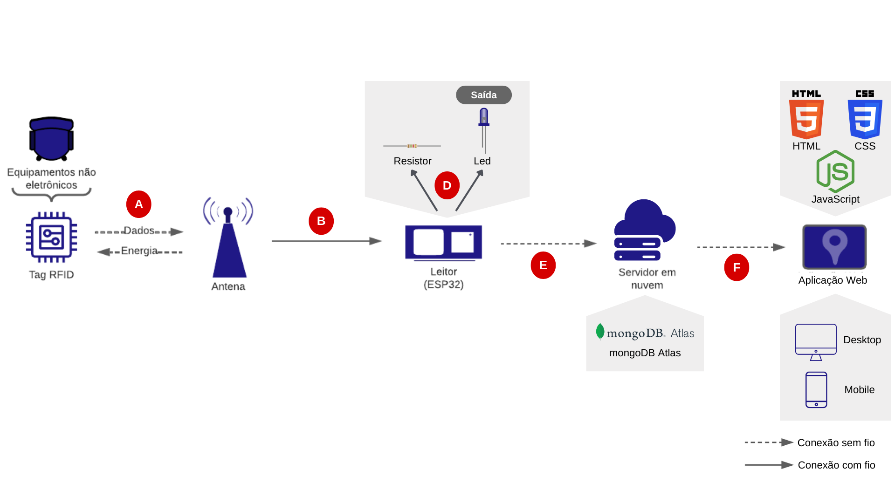



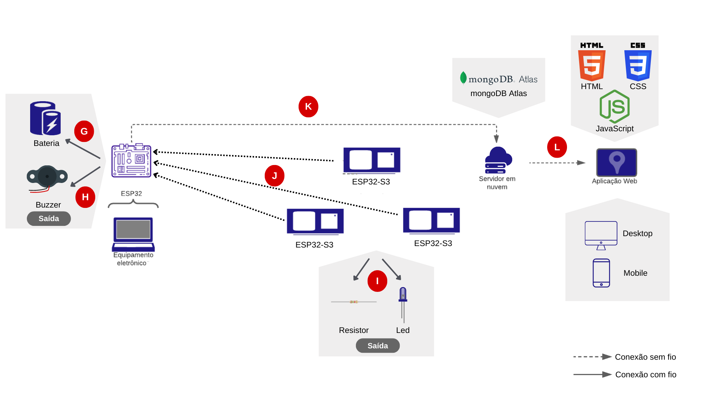



# 2. Componentes e Recursos(sprint 3)

## 2.1. Componentes de hardware

Para a montagem do dispositivo IoT serão necessários os seguintes componentes:

1. **Protoboard**: é uma placa com diversos furos e conexões condutoras verticais e horizontais para a montagem de circuitos elétricos experimentais.
2. **Microcontrolador (ESP 32):** é um pequeno microcontrolador desenvolvido com a capacidade de proporcionar comunicação sem fio através do Wifi e através do sistema Bluetooth. Esse microcontrolador será utilizado como receptor e emissor de dados. Além disso, ele depende da rede elétrica para funcionar.
3. **Led**: é um componente eletrônico semicondutor, ou seja, um diodo emissor de luz, que tem a propriedade de transformar energia elétrica em luz. Ele será utilizado para confirmar a inicialização de dispositivos
4. **Resistor**: é um componente que limita o fluxo da corrente elétrica em um circuito, desse modo terá essa função nesse sistema. Por meio do chamado efeito joule, ele é capaz de transformar a energia elétrica em energia térmica.
5. **Módulo RFID**: sistema composto por uma antena que recebe e armazena os dados de um token, que pode ser um cartão ou um bottom.
6. **Cabo jumper**: pequeno condutor utilizado para conectar dois pontos do circuito eletrônico.
7. **Cabo USB**: utilizado para conectar o microcontrolador ao computador.

Na tabela abaixo, se encontra a quantidade de componentes utilizados e a sua marca.

| Quantidade | Componente | Marca |
| --- | --- | --- |
| 1 | Protoboard | Minipa |
| 1 | Microcontrolador | Espressif Systems |
| 1 | LED | WJ Componentes Eletrônicos |
| 1 | Resistor | Eletrogate |
| 1 | Módulo RFID | NXP |
| 2 | Cabo jumper macho/fêmea | Cabo Wire |
| 7 | Cabo jumper macho/macho | Cabo Wire |
| 1 | Cabo USB | Elgin |

**Tabela 1**. Componentes de hardware utilizados.

Na tabela 2, são descritas determinadas especificações dos componentes de hardware.

| Componente | Especificação |
| --- | --- |
| Protoboard | PROTOBOARD 1680 FUROS MINIPA MP-1680A |
| Microcontrolador | Placa ESP32-S3 WROOM-1 N16R8 WiFi Bluetooth Dual USB-C |
| LED | Led difuso 5mm |
| Resistor | Resistor 10K 1/4W |
| Módulo RFID | Sensor RFID MFRC522 13,56 MHZ |
| Cabo jumper macho/fêmea | Conectores elétricos jumper macho /fêmea de 20cm |
| Cabo jumper macho/macho | Conectores elétricos jumper macho/macho de 20cm |
| Cabo USB | Cabo USB Tipo C 1 m Elgin, 46RCTIPOC000, Branco |

**Tabela 2**. Especificações dos componentes utilizados.

## 2.2. Componentes externos

Os componentes externos utilizados são:

1. Computador: Para acessar a aplicação Web e monitorar os ativos.
2. Mongo DB Atlas: banco de dados NoSQL (em nuvem).
3. Visual Studio Code: editor de código-fonte, utilizado para desenvolver a aplicação Web
4. Arduino IDE: usado para escrever e fazer upload de programas em placas de desenvolvimento.

## 2.3. Requisitos de conectividade

Abaixo se encontram as redes, protocolos de rede e especificações de back-end, necessários para o funcionamento dos dispositivos:

* Ambiente de programação: VS Code e IDE Arduino
* Linguagem: JavaScript
* Banco de Dados: mongoBD Atlas
* Rede: Wifi
* Protocolo de Rede: HTTP, HTTPS
* Protocolo de Comunicação: TCP, IP

.

# 3. Guia de Montagem

### (sprint 3)

Nesta seção será abordado o modo como é realizada a montagem física do dispositivo IoT (Figura 3).

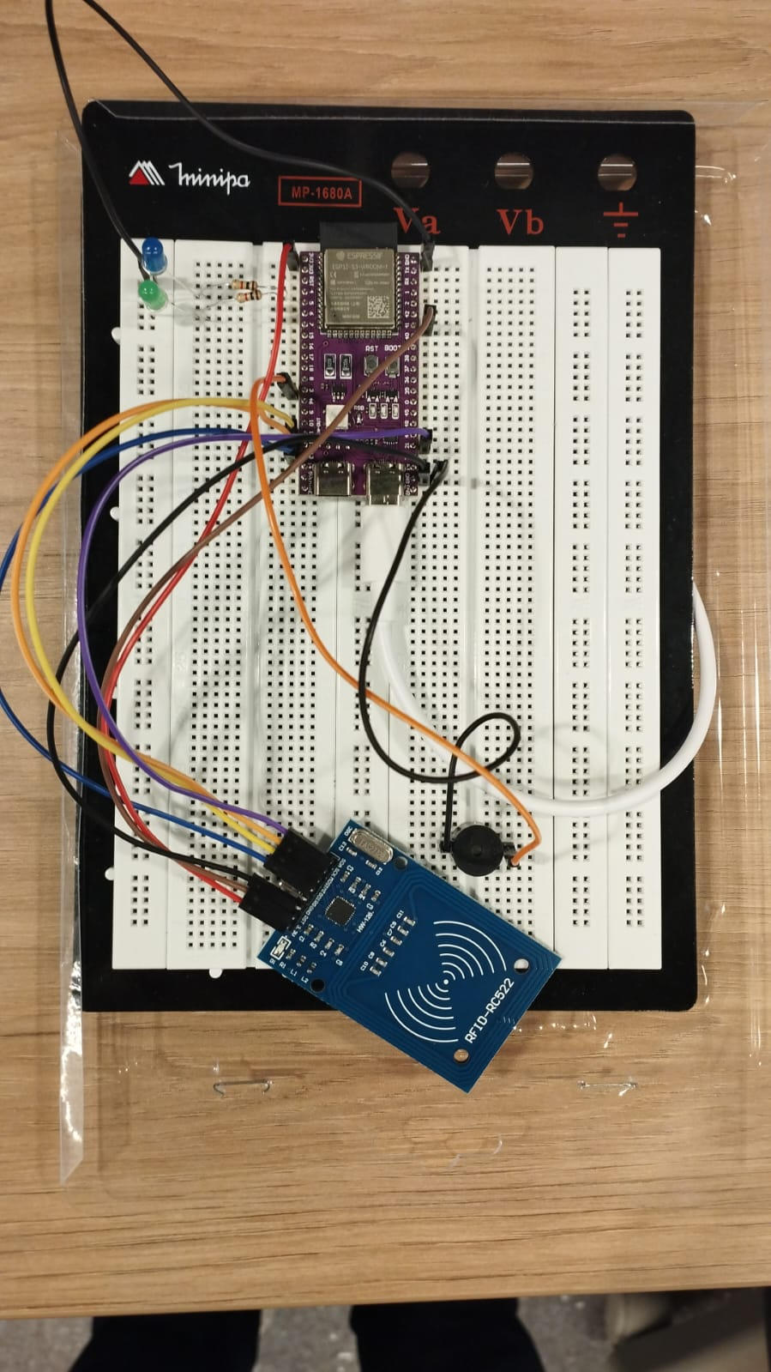

**Figura 3**. Dispositivo IoT. Fonte: Arquivo Pessoal.

1. Conexão do ESP 32 com o microcontrolador

A tabela abaixo contém os componentes utilizados nessa etapa:

| Quantidade | Componentes |
| --- | --- |
| 1 | Protoboard |
| 1 | ESP32-S3 |

**Tabela 2**. Componentes da 1° Etapa.

Nesta etapa, basta inserir o microcontrolador (ESP32-S3) no meio da Protoboard.

1. Conexão do led

A tabela abaixo contém os componentes utilizados nessa etapa:

| Quantidade | Componentes |
| --- | --- |
| 1 | LED |
| 1 | Resistor |
| 2 | Cabo jumper macho/macho |

**Tabela 3**. Componentes da 2° Etapa.

Nesta etapa, o cátodo é conectado a uma determinada porta do microcontrolador (como porta 4) e o anodo é conectado ao GND, essas conexões são realizadas através dos cabos jumper macho/macho. Além disso, um resistor é inserido entre essas conexões.

1. Conexão do Módulo de RFID

A tabela abaixo contém os componentes utilizados nessa etapa:

| Quantidade | Componentes |
| --- | --- |
| 1 | Módulo RFID |
| 7 | Cabo jumper macho/fêmea |

**Tabela 3**. Componentes da 3° Etapa.

Nesta etapa os terminais dos sensores são conectados às portas do microcontrolador, na tabela abaixo é possível verificar as conexões realizadas:



# 4. Guia de Instalação

### (sprint 4)

Descreva passo-a-passo como instalar os dispositivos IoT no espaço físico adequado, conectando-os à rede, de acordo com o que foi levantado com seu parceiro de negócios.

Não deixe de especificar propriedades, limites e alcances dos dispositivos em relação ao espaço destinado.

Especifique também como instalar softwares nos dispositivos.

Utilize fotografias, prints de tela e/ou desenhos técnicos para ilustrar o processo de instalação.

# 5. Guia de Configuração

### (sprint 4)

Descreva passo-a-passo como configurar os dispositivos IoT utilizando os equipamentos devidos (ex. smartphone/computador acessando o servidor embarcado ou a página na nuvem).

Utilize fotografias, prints de tela e/ou desenhos técnicos para ilustrar o processo de configuração.

# 6. Guia de Operação

### (sprint 5)

Descreva os fluxos de operação entre interface e dispositivos IoT. Indique o funcionamento das telas, como fazer leituras dos dados dos sensores, como disparar ações através dos atuadores, como reconhecer estados do sistema.

Indique também informações relacionadas à imprecisão das eventuais localizações, e como o usuário deve contornar tais situações.

Utilize fotografias, prints de tela e/ou desenhos técnicos para ilustrar os processos de operação.

# 7. Troubleshooting

### (sprint 5)

Liste as situações de falha mais comuns da sua solução (tais como falta de conectividade, falta de bateria, componente inoperante etc.) e indique ações para solução desses problemas.

| **#** | **Problema** | **Possível solução** |
| --- | --- | --- |
| 1 |  |  |
| 2 |  |  |
| 3 |  |  |
| 4 |  |  |
| 5 |  |  |

# 8. Créditos

### (sprint 5)

Seção livre para você atribuir créditos à sua equipe e respectivas responsabilidades